# Aplicación: Manú Básico en PC

# Equipo 3

### Abad Dolores Lázaro (Prueba Física y Código de interface)

### Rodríguez Hernández Erick Abimael (Código del microcontrolador y simulación)

# Introducción

En un sistema embebido suele ser necesaria una interfaz o medio por el cual el usuario pueda establecer una comunicación con el sistema durante la operación, esta interfaz debe ser transparente y precisa. Esta interfaz usualmente suele ser un menú desplegado en una pantalla. Este menú debe dotarnos de la capacidad de navegar fácilmente por una colección de opciones y submenús los cuales puedan ser anidados de manera ordenada. Otra de las formas de que un operador pueda visualizar los comandos o funciones del sistema es a través de un menú para PC pues en ella se pueden realizar interfaces capaces de ayudar al operario a interpretar de mejor manera el proceso o facilitarle la manipulación del sistema.

# Descripción del circuito

Este circuito tiene como interface un menú que se puede visualizar y manipular desde una PC, la interface esta programada en C# con ayuda del compilador de Visual Studio, en ella se puede manipular el accionamiento de dos motores:  
1.- Servomotor: Este servo puede variar su apertura o cierre angular por medio de una barra en la interface de la PC o puede manipularse de la misma forma por medio de un enconder rotativo, visualizándose en la pantalla la posición actualizada del servomotor.

2.-Motor a pasos: esta configurado de la forma paso doble, este tipo de configuración es la más usada y la que generalmente recomienda el fabricante. Con esta secuencia el motor avanza un paso por vez y debió a que siempre hay por lo menos dos bobinas activadas, se obtiene un alto torque de paso y retención. Su aplicación es para posicionarse dentro de un plano segmentado en grados y ubicarse en la posición angular el usuario determine por medio de la interfaz.

3.-Indicadores LED: Los indicadores del circuito son activados o desactivados por medio de los botones presentes en la interfaz gráfica.

# Componentes requeridos

1. Arduino (En este caso UNO)

2. Motor de pasos (28BYJ-48)

3.Modulo (ULN2003)

4. Encoder Rotativo

5.- 2 LEDs 5mm.

6.- Resistencias (330Ω)

7.- Servomotor

# Diagrama Del Circuito.

El circuito esta formado por un microprocesador (en este caso Arduino uno), un servomotor que estará trabajando a partir de las señales que se produzcan en la interface de Visual o por medio del encodificador rotativo, su rango de aplicación angular es de 0 a 180°. Un motor a pasos en su configuración doble paso que permite posicionarse en cualquier posición angular (de 0 a 360°) y también dar hasta cinco vueltas completas con movimiento suave, un módulo de conexión entre el microprocesador y el motor a pasos (ULN2003). Por último, dos indicadores con leds que se encienden y apagan por medio de unos botones presentes en la interfaz gráfica.

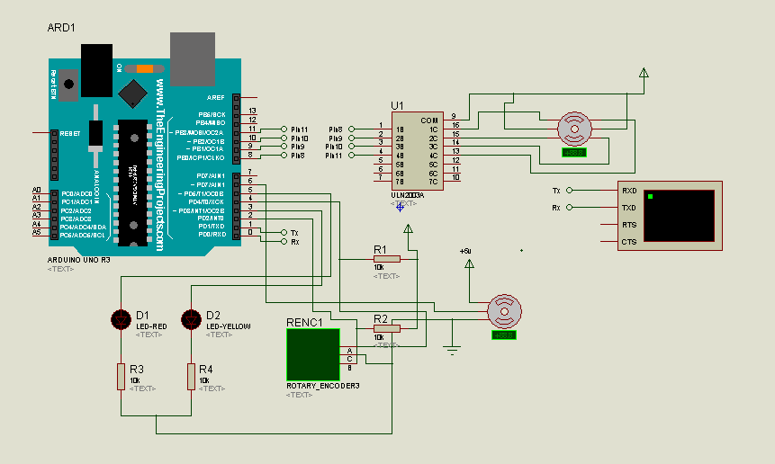

Funcionamiento en físico

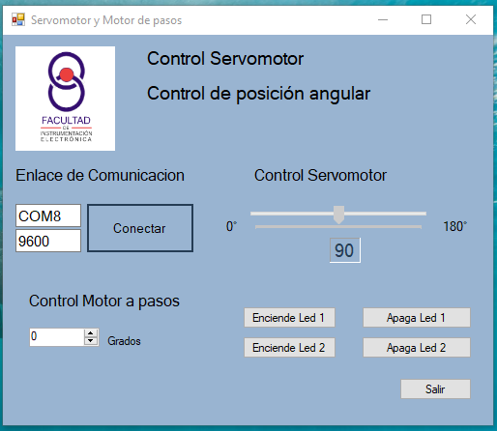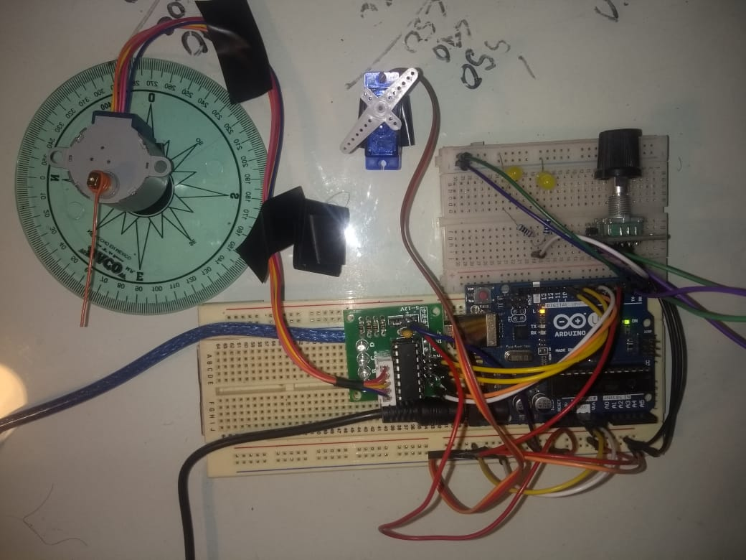

Una vez cargado el archivo correspondiente en la placa Arduino UNO, en nuestro caso (Pasos_Motor.ino.standard.hex) los pasos para la comunicación son los siguientes:

1.-Seleccionar la terminal COM en la que fue encontrada la placa Arduino UNO y la velocidad de comunicación, Presionar el botón **Conectar.**

2.-Modificar la abertura del servomotor desplazando la barra presente en la sección Control Servomotor.

3.-El motor a pasoso se controla en la caja de texto subiendo o bajando por medio de los botones o introduciendo la cantidad numérica por medio del teclado.

4.- Los Leds se encienden o apagan por medio de los botones de la interfaz.

5.-Al pulsar el botón Salir, el programa se cierra.

# Conclusión

Es de suma importancia para algunos dispositivos contar con un medio de comunicación directa con el usuario, por tales motivos la implementación de menús para PC es algo necesario y debemos ser capases de desarrollarlos de manera óptima, intuitiva y confiable. Esta practica fue sumamente ilustrativa para comprender como se debe estructurar un menú cumpliendo todos estos requerimientos y nos abre la posibilidad de crear sistemas mas complejos con aplicaciones mas reales en un futuro cercano.